6) ODSTRANĚNÍ LOGA TV STANICE
S tímto doplňkovým filtrem se naučíme, jak odstranit z videa (např. nahrávky z HDTV) logo televizní stanice.
Tento filtr ovšem nevratně zasáhne do videa. Pro osobní potřebu vám to asi bude jedno, ale např. na warez fórech je takové video často i zakázané - kvůli "poškození".
Odstranění loga TV stanice s sebou přináší malý problém.
Logicky nelze jednoduše nahradit data obrazu, která jsou logem překrytá.
Filtr se tak bude snažit dopočítat podle okolí - co by tam asi mohlo být.
Výsledkem je pak jakýsi "rozmazaný" flek - nicméně stále lepší než mnohdy otravné logo.
Zejména např. u kreslených filmů (jednotvárné barvy) jde málokdy poznat, že tam něco vůbec bylo...
Hlavní problém odstranění loga však spočívá v jeho pohybu.
Zdánlivě je logo celý film na svém místě. Opak je však pravdou.
Věřte nebo ne, logo se mírně chvěje. A to kvůli bezpečnosti televizních obrazovek.
Zní to zvláštně, ale s nástupem plazmových televizorů, jejichž neduhem kvůli vysoké teplotě plazmových buněk (pixelů) bylo vypalování statického obrazu (loga) do předních skel...
Se i studia snažila také napomoci snížení škod.
Logo se tak pohybuje o 2 - 3 pixely, dle různých stanic různě - každý snímek, občas apod.
Logo budeme odstraňovat filtrem DeLogo od českého tvůrce.
Tento filtr je pro program VirtualDub Mod, ale ukážeme si, jak jej zprovoznit i ve formě skriptu v MeGUI.
Nejprve je potřeba si logo "definovat a označit", na což je VirtualDub Mod nejvhodnější...
Otevřete program VirtualDub Mod a načtěte požadované video.
Poté nahoře vyberte nabídku: Video / Filters:
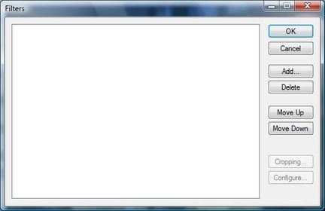
Klikněte na Add - přidat a vyberte filr: DeLogo.
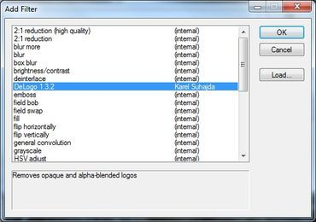
Poklikáním či tlačítkem OK se filtr vybere a otevře se okno nastavení:
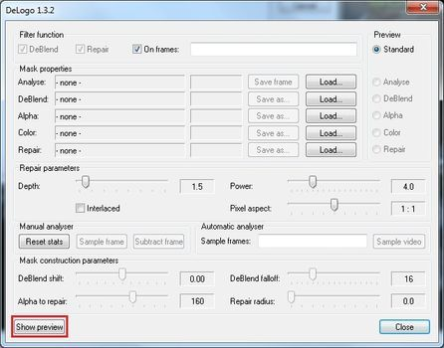
Klikněte na tlačítko Show preview - náhledové okno.
Otevře se okno, kde najděte obraz, v němž jde logo dobře vidět.
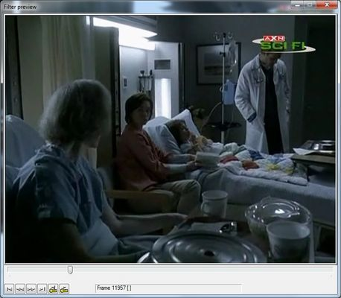
Klikněte na původní okno nastavení a v položce save frame (jediné aktivní) dejte uložit snímek náhledu ve formátu .bmp třeba jako " 1 ".
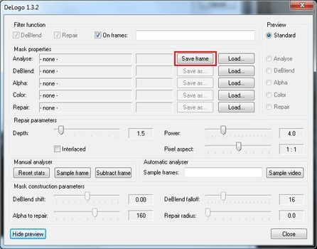
Nahoru
Tento obrázek klasicky vyberte v programu Windows Malování a otevřete.
Nazvětšujte logo do maximální velikosti - budeme jej označovat.
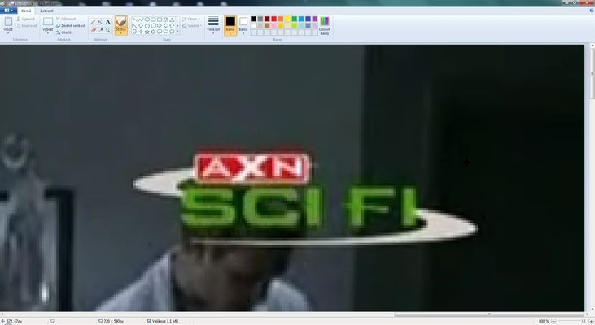
V programu malování celé logo - do posledního pixelu musíme vybarvit rudou barvou.
Pozor! Barva musí být skutečně rudá - nastavte proto parametry červené na 255 / 0 / 0.
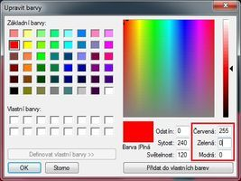
Nyní celé logo vykreslete.
Připomínám, že se logo hýbe (platí to téměř pro všechny TV stanice na světě).
Počítejte tedy s tímto pohybem a vykreslete i např. 2 pixely na stranách více...
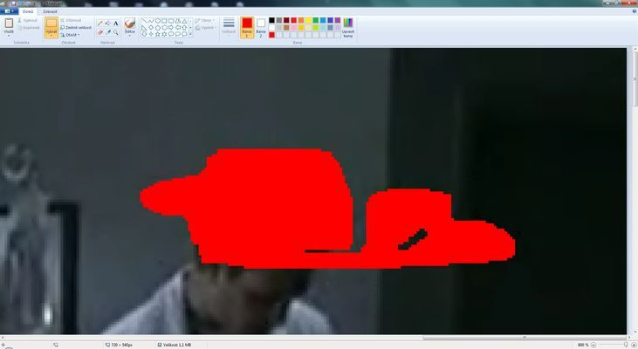
Tento obrázek pak uložte jako " 2 ", nebo přepište původní jedničku...
Následně jej načtěte do okna nastavení - v položce Repair.
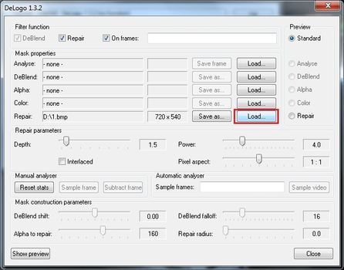
Když dáte znovu Show preview uvidíte, že logo zmizelo:
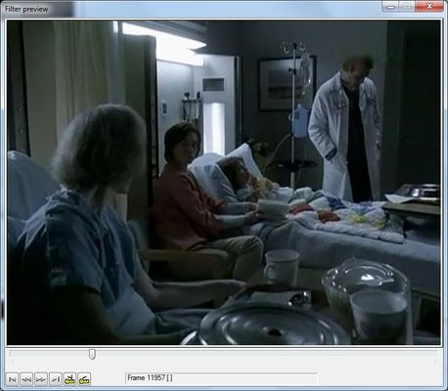
Pokud tam snad zůstal nějaký "rozmázlý kousek loga", stačí v dané oblasti dobarvit část, která to způsobuje - špatně zakreslený kousek loga, znovu uložit - přepsat soubor a znovu načíst...
Nyní, je-li vše v pořádku, můžete vše pozavírat a ukončit program VirtualDub Mod.

